Pierwszy Autor, Drugi Autor
Afiliacja (Uczelnia, Koło Naukowe)
Tytuł referatu
STRESZCZENIE
Streszczenie głównych tez referatu o objętości do 10 wierszy. Instrukcja dotyczy edytorskiego przygotowania referatu. Stanowi jednocześnie wzór strony tytułowej oraz strony tekstu referatu. Podano ustawienia strony oraz akapitów, dzięki czemu nastąpi ujednolicenie szaty graficznej materiałów.
Słowa kluczowe:
słowo, słowo, słowo, słowo, małymi literami

WSTĘP
Wprowadzenie w tematykę referatu i rezultaty. Wprowadzenie w tematykę referatu i rezultaty. Wprowadzenie w tematykę referatu i rezultaty. Wprowadzenie w tematykę referatu i rezultaty. Wprowadzenie w tematykę referatu i rezultaty.
Wprowadzenie w tematykę referatu i rezultaty. Wprowadzenie w tematykę referatu i rezultaty. Wprowadzenie w tematykę referatu i rezultaty. Wprowadzenie w tematykę referatu i rezultaty. Wprowadzenie w tematykę referatu i rezultaty.

kolejne ŚRÓDTYTUŁy
Część zasadnicza opisująca metodykę badań oraz uzyskane wyniki. Część zasadnicza opisująca metodykę badań oraz uzyskane wyniki. Część zasadnicza opisująca metodykę badań oraz uzyskane wyniki. Część zasadnicza opisująca metodykę badań oraz uzyskane wyniki.
Część zasadnicza opisująca metodykę badań oraz uzyskane wyniki. Część zasadnicza opisująca metodykę badań oraz uzyskane wyniki. Część zasadnicza opisująca metodykę badań oraz uzyskane wyniki. Część zasadnicza opisująca metodykę badań oraz uzyskane wyniki.
Część zasadnicza opisująca metodykę badań oraz uzyskane wyniki. Część zasadnicza opisująca metodykę badań oraz uzyskane wyniki. Część zasadnicza opisująca metodykę badań oraz uzyskane wyniki. Część zasadnicza opisująca metodykę badań oraz uzyskane wyniki.
Śródtytuły podrzędne
Numerowanie w tekście ujednolicone. Numerowanie w tekście ujednolicone. Numerowanie w tekście ujednolicone. Numerowanie w tekście ujednolicone.
- Tekst pierwszej pozycji numerowanej. Na końcu kropka.
- Tekst.
- Tekst ostatniej pozycji numerowanej.
Wypunktowanie ujednolicone. Wypunktowanie ujednolicone. Wypunktowanie ujednolicone. Wypunktowanie ujednolicone. Wypunktowanie ujednolicone.
- tekst pierwszej pozycji wyliczanej, na końcu średnik;
- tekst;
- tekst ostatniej pozycji wyliczanej, na końcu kropka.
Tabele umieszczone na środku, ponumerowane, ich szerokość nie może przekraczać 13 cm. Tabele umieszczone na środku, ponumerowane, ich szerokość nie może przekraczać 13 cm. Tabele umieszczone na środku, ponumerowane, ich szerokość nie może przekraczać 13 cm.
Tabela 1. Tytuł tabeli [4]
Nr stopu | Skład chemiczny [%]
Nr stopu | Li | Zn | Mg | Mn | Fe | Si | Cu | Zr | Ti
1.1 | 1,15 | 4,60 | 1,15 | 0,20 | 0,15 | 0,18 | 0,12 | 0,14 | 0,03
1.8 | 1,82 | 4,50 | 1,20 | 0,26 | 0,22 | 0,10 | 0,07 | 0,15 | 0,04
2.5 | 2,50 | 4,55 | 1,15 | 0,22 | 0,20 | 0,15 | 0,08 | 0,14 | 0,04

Wzory pisane w edytorze równań, umieszczone na środku, numerowane przy prawym marginesie. Wzory pisane w edytorze równań, umieszczone na środku, numerowane przy prawym marginesie. Wzory pisane w edytorze równań, umieszczone na środku, numerowane przy prawym marginesie.
Wzory pisane w edytorze równań, umieszczone na środku, numerowane przy prawym marginesie. Wzory pisane w edytorze równań, umieszczone na środku, numerowane przy prawym marginesie. Wzory pisane w edytorze równań, umieszczone na środku, numerowane przy prawym marginesie.
$σ_{r}=\frac{R_{r}}{ρ_{o}c_{o}S_{o}}=\frac{W_{\text{ac}}}{ρ_{o}c_{o}S_{o}\overline{u^{2}}}=\frac{({\text{ka}}_{o})^{2}}{1+({\text{ka}}_{o})^{2}}\text{.}$ (1)
Rysunki umieszczone na środku, ponumerowane, ich szerokość nie może przekraczać 13 cm. Rysunki umieszczone na środku, ponumerowane, ich szerokość nie może przekraczać 13 cm. Rysunki umieszczone na środku, ponumerowane, ich szerokość nie może przekraczać 13 cm.
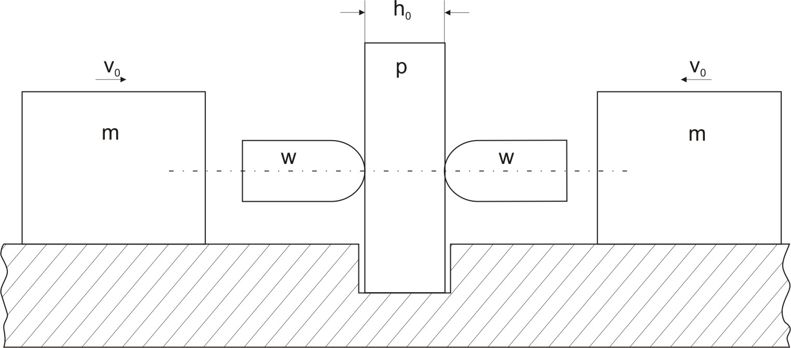
Rys. 1. Przykładowy rysunek [2]

Rysunki powinny być czarno-białe, należy je umieszczać w referacie oraz dodatkowo w plikach z rozszerzeniem TIFF, JPEG lub GIF.

WNIOSKI
Niniejszy wydruk jest przykładem formatowania tekstu na stronie i stosowania właściwego kroju i rozmiaru czcionki. Niniejszy wydruk jest przykładem formatowania tekstu na stronie i stosowania właściwego kroju i rozmiaru czcionki.

Bibliografia
- Autor (nazwisko, inicjał), Tytuł, wydawca, miejsce i rok wydania.
- Autor (nazwisko, inicjał), Tytuł, [w:], Tytuł, red. (inicjał, nazwisko), wydawca, miejsce i rok wydania.
- Autor (nazwisko, inicjał), Tytuł, „Tytuł Czasopisma”, rok, numer, strony.
- Autor (nazwisko, inicjał), Tytuł, nazwa konferencji, wydawca, miejsce i rok, strony.
- Autor (nazwisko, inicjał), Tytuł, właściciel, numer, data
TITLE OF THE PAPER
ABSTRACT
In English. In English. In English. In English. In English. In English. In English. In English. In English. In English. In English. In English. In English. In English. In English. In English. In English. In English. In English. In English. In English. In English. In English. In English. In English.

